Aplikovaná Informatika

**Univerzita Komenského**

**Fakulta Matematiky, Fyziky a**

**Informatiky**

Analýza spektroskopických dát

Autori：Ondrej Husár, Martin Šomodi, Filip Kováč, Tomáš Bakoš

Zadávateľ：Peter Čermák

2016 / 2017

Obsah

Obsah 2

1. Úvod 4

1.1 Podstata dokumentu 4

1.2 Rozsah Systému 4

1.3 Slovník pojmov 4

1.4 Referencie 4

2. Všeobecný popis 5

2.1 Perspektíva projektu 5

2.2 Funkcie produktu 5

2.3 Charakteristika používateľov 5

2.4 Predpoklady a závislosti 5

3. Katalóg požiadaviek 6

3.0 Vstup - Výstup 6

3.0.1 Vstup 6

3.0.2 Výstup 7

3.1 Transformácia X-ovej súradnice (XT) 7

3.2 Transformácia Y-ovej súradnice (YT) 8

3.3 Popis Modelu 8

3.3.1 Baseline (BL) 8

3.3.2 Implementácia funkcií profilov spektrálnych čiar (PK): 9

3.3.3Interpolácia v referenčných dátach (RF) 10

4. Diagramy 11

4.1 Entitno - Relačný diagram 11

11

4.2 Use-case diagram 11

4.3 Sekvenčný diagram 12

4.3 Triedne diagramy 13

5. Testovacie scenáre 16

5.1 Načítanie DLL knižnice 16

5.1.1 Testovací scenár 1 16

5.2 Komputácia modelov z LabVIEW s využitím DLL knižnice 16

5.2.1 Testovací scenár 2 16

6. Používateľská príručka 17

6.1 Ovládanie aplikácie 17

6.2 Načítanie DLL knižnice 17

6.3 Zadanie vstupných parametrov 17

6.4 Analýza výstupu 18

7. Záver 19

7.1 Spokojnosť s výsledným dielom 19

7.2 Odlišnosť od pôvodného plánu 19

7.3 Zmeny do ďalších verzií 19

7.4 Tímová práca, rozdelenie rolí a komunikácia 19

# 1. Úvod

## 1.1 Podstata dokumentu

Tento dokument popisuje požiadavky projektu Analýza spektroskopických dát.

## 1.2 Rozsah Systému

Projekt je dynamicky linkovaná knižnica (DLL), ktorá slúži na rátanie komplexných, neanalytických funkcií. Neobsahuje grafické užívateľské rozhranie.

## 1.3 Slovník pojmov

* **DLL** - (angl. DynamicLinkLibrary) je skratka pre dynamicky spojenú knižnicu. Táto knižnica sa používa operačným systémom [Windows](https://sk.wikipedia.org/wiki/Windows).
* **LabVIEW** - vývojové prostredie (nadstavba c++) určené na vizuálne programovanie.

## 1.4 Referencie

1. *"Decay time integrals in neutral meson mixing and their efficient evaluation"* - Till Moritz Karbach, Gerhard Raven, Manuel Schiller (CERN - Switzerland, NIKHEF - The Netherlands)
2. *"An isolated line-shape model to go beyond the Voigt profile in spectroscopic databases and radiative transfer codes"* - N.H. Ngo, D. Lisak, H. Tran, J.-M. Hartmann
3. *"Efficient computation of some speed-dependent isolated line profiles"* - H. Tran, N.H. Ngo, J.-M. Hartmann

# 2. Všeobecný popis

## 2.1 Perspektíva projektu

Projekt bude súčasťou väčšieho celku, ktorý má za úlohu analyzovať spektroskopické dáta. Optická Spektroskopia je oblasť fyziky, zaoberajúca sa štúdiom elektromagnetického žiarenia emitovaného alebo pohlteného vzorkou. Získané informácie sa dajú použiť buď kvalitatívne (charakteristika vnútornej štruktúry vzorky, poprípade prostredia kde sa nachádza), alebo kvantitatívne (určenie koncentrácie známej vzorky)

## 2.2 Funkcie produktu

Náš softvér by mal byť schopný v optimálnom čase aplikovať rôzne transformácie na vstupné hodnoty – spektrá a modelovať ich tvar použitím funkcií opisujúcich žiarenie(absorpciu) vzoriek. Medzi tieto funkcie patria napríklad: Lorentzova, Gaussova, Voigtova, alebo Hartmann–Tran.

## 2.3 Charakteristika používateľov

Finálny produkt bude využívať oddelenie experimentálnej Fyziky FMFI UK.

## 2.4 Predpoklady a závislosti

Z používateľského hľadiska bude produkt použiteľný iba pod vývojovým prostredím LabVIEW. Tak isto, pre produktívne využitie, bude musieť užívateľ disponovať nameranými dátami a vedieť ich poskytnúť DLL knižnici.

Z praktického hľadiska bude tento produkt použiteľný len v spojení so správnym programom implementovaným v spomínanom prostredí LabVIEW.

3. Katalóg požiadaviek

Požiadavky na systém sú rôzne súradnicové a krivkové transformácie vstupného spektra a výpočet modelu spektra.

## 3.0 Vstup - Výstup

### 3.0.1 Vstup

* Spektrum:
  + 3 vektory (dim N of double precision) pre **X**, **Y** a neistotu **Y** (W)
  + z LabVIEW: štruktúra (cluster) obsahujúca X,Y,W a meno dát (string)

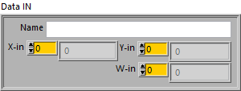

* + do C++ ako „pointer to Handle“
* Parametre: M parametrov definujúcich transformácie (XT, YT) a Model (BL + PK + RF)
  + Polia:
    - **Param.strings**: dim 3xM of string: charakterizujúce mená parametrov a ich vlastnosti (meno, model, nezávislé parametre)
    - **Param.values**: dim 3xM of double: charakterizujúce hodnoty parametrov (hodnota, neistota, škála pre GUI)
    - **Func.names**: dim 2xL of string (L je počet transformácií a funkcií modelu – max 5: XT, YT, BL, PK, RF, ktoré treba vypočítať), prvý stĺpec obsahuje meno funkcie (XT, YT, BL, PK, RF), druhý mená „skupín = groups“ v rámci danej funkcie zoradených do jedného string-u: Menno1@Meno2@...@MenoN
    - **Func.par.adresses**: 3xLxQ (Q je max počet skupín nachádzajúci sa niektorej z funkcií), prvý inde(page) definuje funkciu podľa poradia v poli Func.names následne každá skupina má jeden riadok, kde prvá hodnota hovorí koľko hodnôt je v danom riadku (adries – poradie v Param.strings a Param.values), poradie adries parametrov je pevne definované pre každú funkciu-skupinu
    - **Data.names:** Mená vektorov pred-simulovaných dát pre funkciu REF
    - **Data.length:** Zodpovedajúca dĺžka(počet bodov) pre vektory predsimulovaných dát (uložené v binárnom súbore na disku)
  + z LabVIEW: štruktúra (cluster) obsahujúca

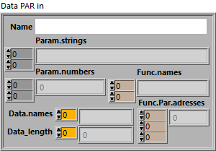

### 3.0.2 Výstup

* Upravené spektrum Xout , Yout , Wout
* Model spektra F a podskupiny funkcií Gf (DLL bude obsahovať dve funkcie, jednu-„rýchlu“, ktorá vypočíta len F a druhú-„kompletnú“, ktorá vypočíta okrem M aj podskupiny funkcií Gf, napríklad jednotlivé spektrálne čiary). Jednotlivé podskupiny funkcií sa delia na dva typy, podľa toho či sú definované na Xin alebo Xout. Výstupné štruktúry v Labview vyzerajú nasledovne:

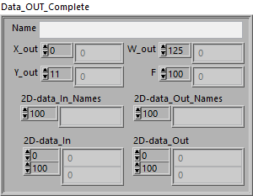

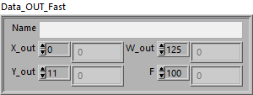

* Výstupné parametre (vráti rovnaké parametre ako dostal na vstupe, s aktuálnymi hodnotami)

## 3.1 Transformácia X-ovej súradnice (XT)

**Xout** = XOff + XScl(Xin)

Kde:

**Xin**= vstupná súradnica

**XOff**= p0konštantná funkcia

**XScl**= polynomická funkcia kde p0 reprezentuje fixný bod transformácie

## 3.2 Transformácia Y-ovej súradnice (YT)

**Yout** = **YOff**(Xin) + **YTyp**{Yin, **YPol**(Xin) + **YTrg**(Xin) + **YSpl**(Xin)}

Kde:

* **Yin**= vstupná premenná
* **YOff**= polynomická funkcia definovaná premennou p-type.
* **YPol**= polynomická funkcia definovaná premennou p-type.
* **YTrg**= TRIG(t-type){pi, pi+1, pi+2, Xin} trigonometrická funkcia definovaná premennou p-type.
* **YSpl**= 3DSPLINE{n x (pi, pi+1) Xin} kubická krivka prechádzajúca cez body definované ako n párov (pi, pi+1)
* **YTyp**funkcia ktorá definuje typ operácie ktorá ma byť vykonaná na sume YPol, YTrg a YSpl (delenie, násobenie, atď.)
* **p-type** definuje typ polynomiálnej funkcie:
  + 0 = štandardný polynóm
  + 1 = Ledenrov polynóm 1ho rádu
  + 2 = Hermitov polynóm 1ho rádu
* **t-type** definuje typ trigonometrickej funkcie:
  + 0 = pi*sin(2*π*pi+1 + pi+2)
  + 1 = pi*cos(2*π*pi+1 + pi+2)

## 3.3 Popis Modelu

Model je suma troch “Funkcií“: M=BL+PK+RF

### 3.3.1 Baseline (BL)

BL =BLPol(Xout) + BLTrg(Xout) + BLSpl(Xout)

Matematická definícia rovnaká ako pri YT (BL>Y)

### 3.3.2 Implementácia funkcií profilov spektrálnych čiar (PK):



Tabuľka niektorých kľúčových čiarových profilov zoradených podľa počtu parametrov. (Recommended isolated-line profile for representing high-resolution spectroscopic transitions - Jonathan Tennyson)

Budeme implementovať nasledovné funkcie: Doppler, Lorentz, Voigt, Hartmann-Tran.

* Doppler:

FD(v - v0) = exp( -ln(2) ())

* Lorentz:

FL(v - v0) =

* Voigt:

Je konvolúciou Lorentz a Gauss profilu.

* HTP:

FHTP(v)= $\frac{1}{π}$ Re($\frac{A(v)}{1-\left[v_{vc- η}\left(C_{0}-\frac{3C_{2}}{2}\right)\right]A\left(v\right)+\left(\frac{ηC_{2}}{{V_{a0}}^{2}}\right)B(v) }$)

Kde A(ν) a B(ν) vieme určiť ako kombinácie funkcie pravdepodobnosti.

### 3.3.3Interpolácia v referenčných dátach (RF)

„Bonusová úloha“

Funkcia interpoluje svoju hodnotu (v závislosti na Xout a parametri lambda) z vektorov vypočítaných pre pevné hodnoty Xout a lambda a uložených na disku (v binárnom súbore).

4. Diagramy

## 4.1 Entitno - Relačný diagram

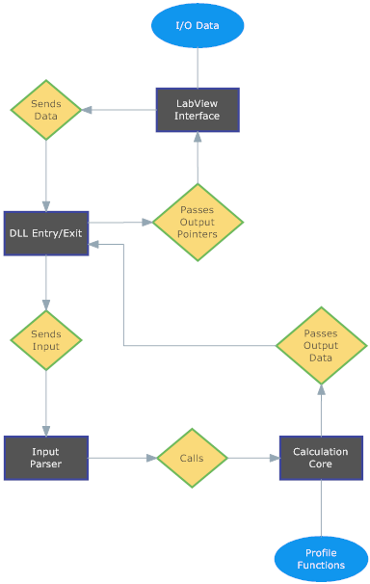

## 4.2 Use-case diagram

Veľmi jednoduchý diagram prípadov použitia zobrazuje pravdepodobne jediné využitie produktu. Ide o zavolanie DLL knižnice, ktorá bude vedieť poskytnúť pre vstupné dáta rozličné typy modelov.

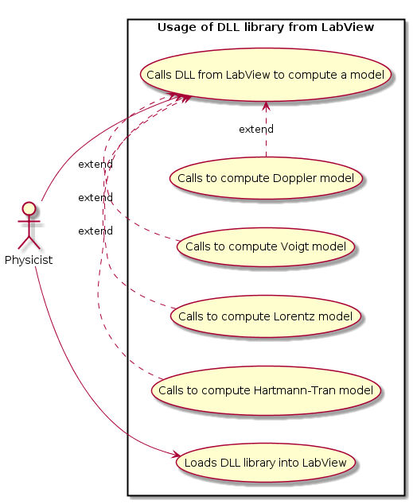

## 4.3 Sekvenčný diagram

Tento sekvenčný diagram detailnejšie popisuje fungovanie vyššie uvedeného použitia. Zameriava sa na interakciu medzi LabVIEW programom a DLL knižnicou, ktorá obsahuje moduly na spracovanie vstupu, transformáciu funkciami a vyprodukovanie modelov.

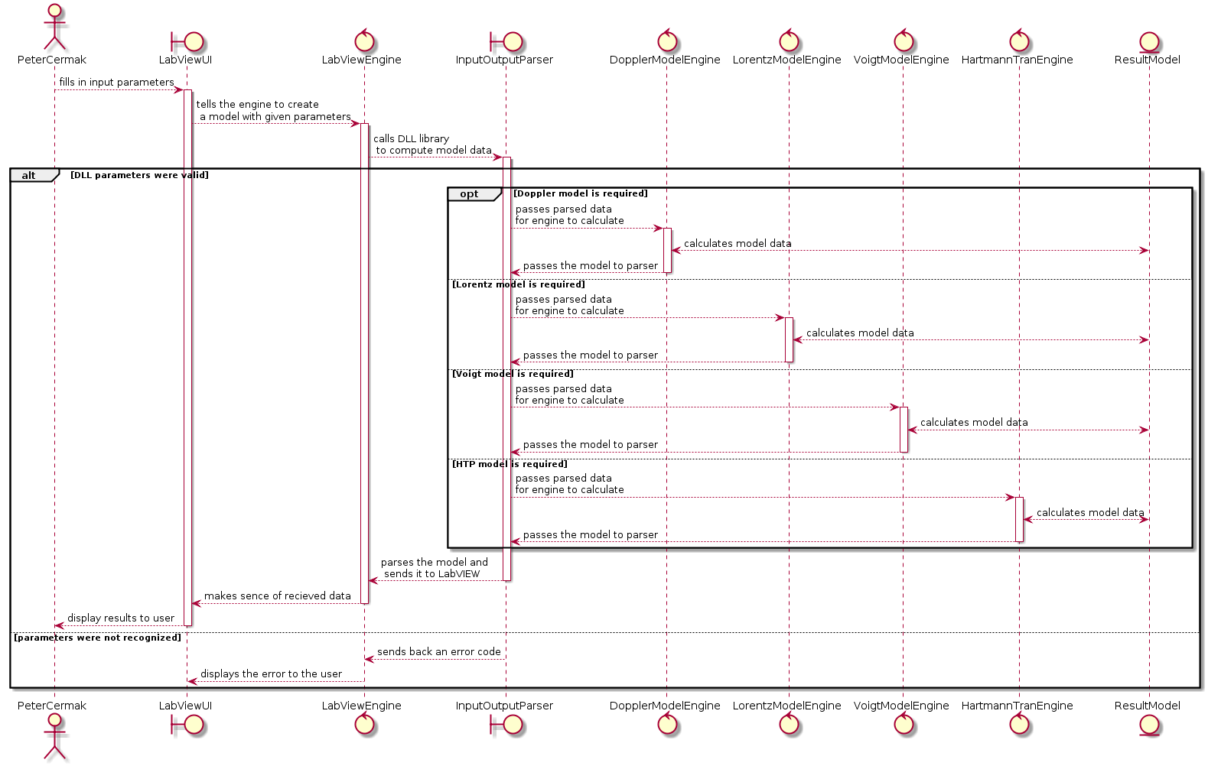

## 4.3 Triedne diagramy

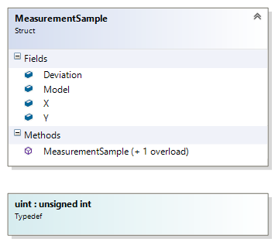

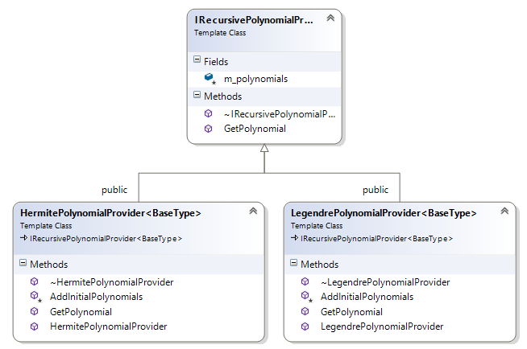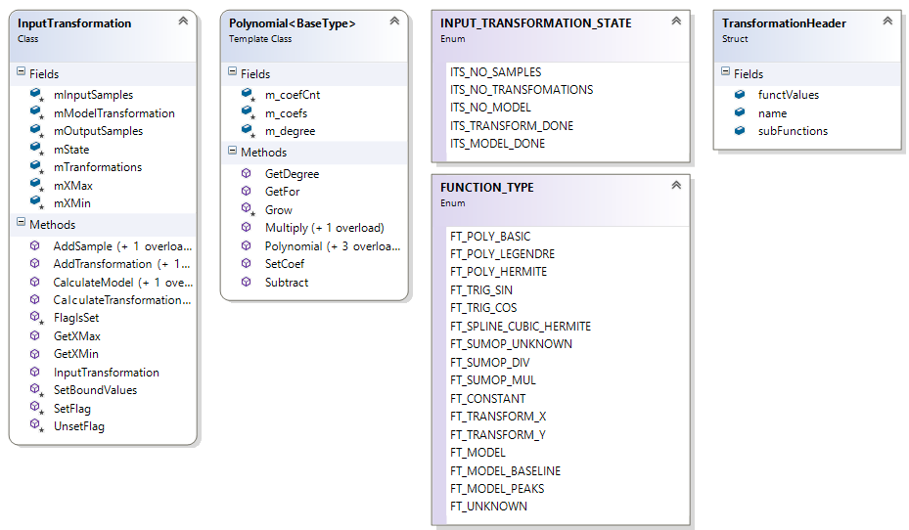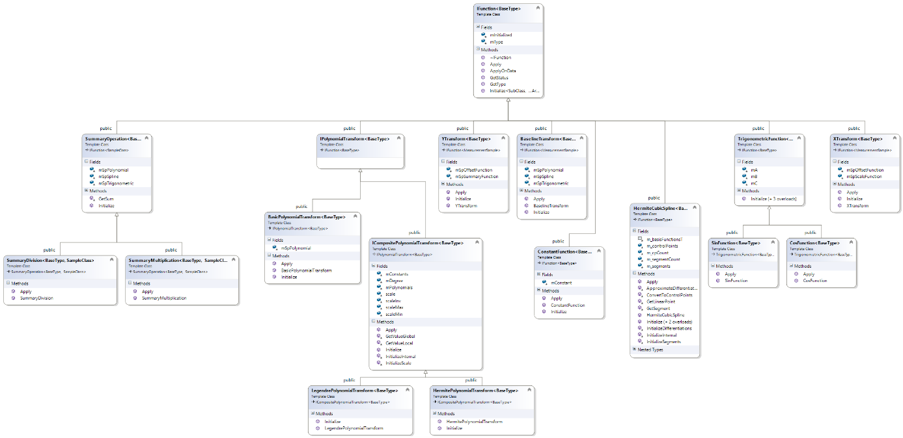

5. Testovacie scenáre

## 5.1 Načítanie DLL knižnice

### 5.1.1 Testovací scenár 1

Vstup: Zvolenie DLL knižnice z dialógového okna v LabVIEW

Výstup: Informácia pre používateľa o úspešnom načítaní, resp. pokračovanie behu programu bez chybového výstupu

Stav o testovania: Otestované

## 5.2 Komputácia modelov z LabVIEW s využitím DLL knižnice

### 5.2.1 Testovací scenár 2

Vstup: Spektroskopické dáta vyplnené vo formulári v spojení s referenciou na výstupné parametre

Výstup: Výstupný kód a výstupné parametre naplnené dátami, ktoré reprezentujú požadovaný model

Stav o testovania: Otestované

6. Používateľská príručka

## 6.1 Ovládanie aplikácie

Naša aplikácia je DLL knižnica, ktorá poskytuje výpočtovú funkcionalitu. Je úzko spätá so softvérom LabVIEW, ktorý poskytuje aj užívateľské rozhranie na používanie tejto knižnice. Samozrejme, ako každú inú knižnicu, aj túto knižnicu je možné použiť mimo LabVIEW. Takéto využitie nie je očakávané a vyžadovalo by vytvorenie špecifických vstupných parametrov, ktoré LabVIEW generuje z užívateľského vstupu. Preto je z takéhoto hľadiska pre používateľa nepraktické.

## 6.2 Načítanie DLL knižnice

Závisí od konkrétnej konfigurácie LabVIEW aplikácie. V našom konkrétnom prípade sa musí DLL knižnica volať **Win32Project_AIstart** a musí byť umiestnená v adresári **data**.

## 6.3 Zadanie vstupných parametrov

Formát vstupu taktiež závisí od konkrétnej aplikácie. Na ukážke nášho prípadu sú k dispozícií dva spôsoby a to vyplnenie formulára, alebo import zo súboru.

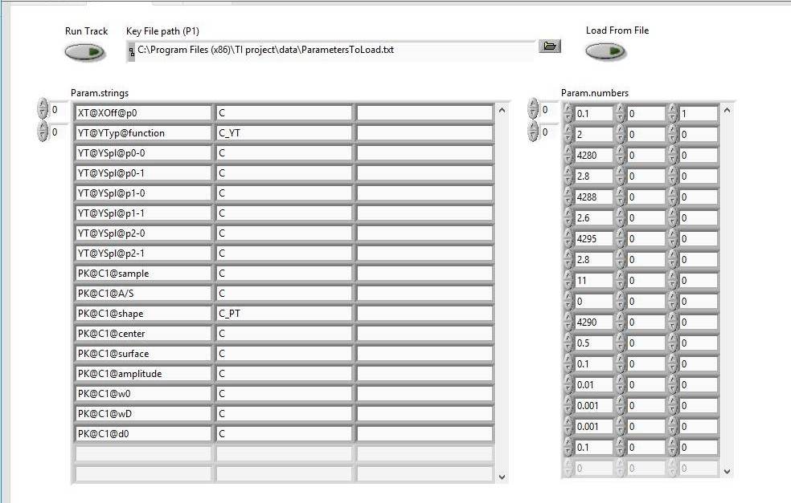

## 6.4 Analýza výstupu

Tlačidlami “Go_fdata_fast” a “Go_fdata_complete” sa púšťa výpočet so zadanými vstupnými parametrami. V poli “return” type sa zobrazuje výstupný kód a dáta, ktoré poskytne DLL knižnica sa použijú na vykreslenie grafu v pravej časti.

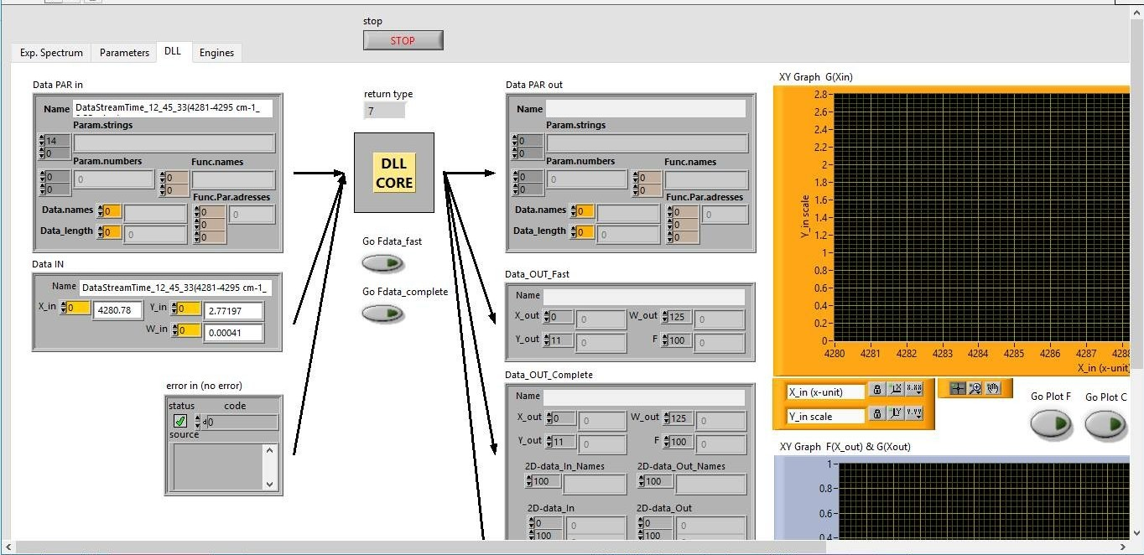

7. Záver

## 7.1 Spokojnosť s výsledným dielom

Zadanie projektu na prvý pohľad pôsobili zaujímavo a zvládnuteľne. Po prvom nahliadnutí do projektu, vo fáze tvorenia katalógu požiadaviek a úvodnej dokumentácie sa vyskytli isté komplikácie. Pri implementovaní vznikalo veľa otázok a ukázalo sa, že katalóg požiadaviek bol pre nás veľmi nedostačujúci a projekt nabral obrovskú zložitosť.

Aj napriek ochote zadávateľa komunikovať nám aj základné stavebné časti projektu trvali mnohonásobne dlho, oproti odhadu. S tým, čo sme stihli implementovať, sme v podstate spokojný, ale stihli sme implementovať iba časť projektu.

## 7.2 Odlišnosť od pôvodného plánu

Pôvodný plán obsahoval tri zložky. Pretransformovanie vstupov z LabVIEW do použiteľnej formy, transformácie X-ovej a Y-ovej súradnice a nájdenie profilov spektrálnych čiar. Posledný bod, ktorý v sebe niesol najväčší prínos pre skutočnú analýzu spektroskopických dát, sa nám bohužiaľ nepodarilo implementovať.

## 7.3 Zmeny do ďalších verzií

Tým, že sme nedokončili to, čo sme si zaumienili v katalógu požiadaviek ostáva pre ďalší vývoj výzva implementovania výpočtov profilov.

## 7.4 Tímová práca, rozdelenie rolí a komunikácia

Role boli rozdelené tak, ako sme si na začiatku určili.

Ondrej sa staral o komunikáciu. Dohadoval všetky stretnutia so zadávateľom a taktiež implementačné stretnutia tímu.

Martin mal na starosti manažment práce. Staral sa o napredovanie práce a celkové delenie úloh v rámci tímu.

Tomáš manažoval dokumentáciu. Odobroval dokumentáciu a rozdeľoval úlohy týkajúce sa dokumentácie.

Filip bol vedúca osobnosť pri implementácií. Ako človek s najviac skúsenosťami s jazykom C++ mal rozhodujúce slovo pri rozhodnutiach.

Celkovo zhrnuté, na začiatku projektu boli aktívny všetci. Filip začal s písaním utilít, pretože to bolo to, čo vedel, že bude potrebné. Všetci sme absolvovali mnohé stretnutia so zadávateľom. Najprv začali ako prednášky fyziky a neskôr ako spoznávanie toho, čo zadávateľ vlastne používa (LabVIEW) a čo by si vedel predstaviť od nás. Katalóg požiadaviek sme dokončili spolu a Filip sa začal zaoberať prvotnými nastaveniami projektu, tak aby sme ho vedeli buildnúť a testovať.

Ondrej začal prvotnú prácu s UML diagramami, neskôr sa do ich tvorby zapojili všetci a spoločne sme dokončili aj celú dokumentáciu. Pri implementácií bol našou vlajkovou loďou Filip. Veľa sme implementovali na spoločných stretnutiach. Občas všetci štyria a občas párovo (Filip + niekto iný) a občas sám Filip. Občasné totálne zaseknutia sme boli nútení riešiť so zadávateľom. Takto sa podarilo všetkým členom tímu udržať si prehľad o štruktúre kódu a vo finálnych fázach implementovania boli schopný poskytovať code reviews.

Po sviatkoch opäť prišlo na spoločné stretávania a spoločnou silou sme dokončili projekt do aktuálnej podoby.